IMI TA Stellantrieb TA-Slider1600, 24V stetig, 0(2)-10 VDC, 3-Punkt, 2-Punkt
IMI Hydronic Engineering Deutschland

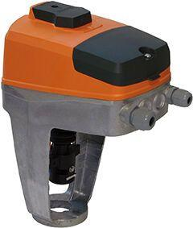Eigenschaften
GTIN:
5902276816789
HAN:
32222810110
Ausführung
linear
Tiefe (mm)
209,00
Kommunikationsprotokoll
ohne
Netzspannung
24 V AC/DC
Schutzart (IP)
IP54
Werkstoff des Gehäuses
Kunststoff
Verstellkraft (N)
1.600,00
Umgebungstemperatur
0 - 50°C

